|  |
| --- |
|  |
| МИНОБРНАУКИ РОССИИ |
| Федеральное государственное бюджетное образовательное учреждение высшего образования  **«МИРЭА – Российский технологический университет»**  **РТУ МИРЭА** |

Институт Информационных технологий

Кафедра Математического обеспечения и стандартизации информационных технологий

|  |  |
| --- | --- |
| **ОТЧЕТ ПО САМОСТОЯТЕЛЬНОЙ РАБОТЕ** | |
| **по дисциплине** |  |
| **«**Технология разработки программных приложений**»** | |

|  |  |
| --- | --- |
| **Выполнил:**  Студент группыИКБО-11-22 | Гришин А. В. |
| **Проверил:**  Преподаватель | Копанева А. А. |

Москва 2024 г.

1. Напишите файл README.md с общим описанием проекта, опишите зависимости проекта и команду для его запуска.

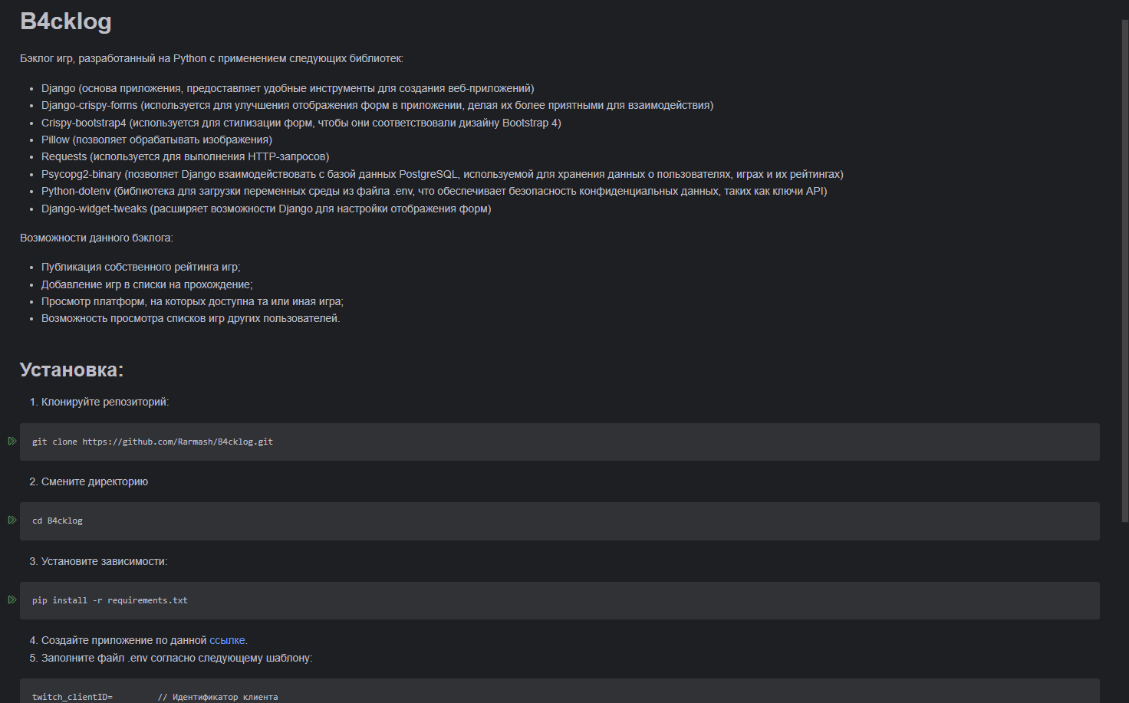

Рисунок 1 – Файл README.md

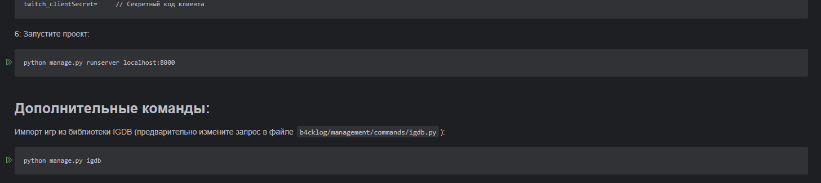

Рисунок 2 – Файл README.md (2)

1. Настройте систему сборки для вашего проекта
2. В случае проекта на Java: надо использовать Gradle или Maven
3. В случае проекта на Python: надо сделать файл requirements.txt со списком зависимостей и подключить setuptools для сборки пакета с проектом

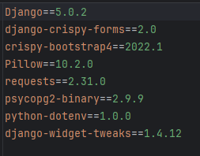

Рисунок 3 – Файл requirements.txt

1. Продолжайте разработку проекта с использованием системы контроля версий. Снабжайте программный код разработанных классов, методов, функций и т.д. комментариями в формате Javadoc на Java или Docstrings на Python.

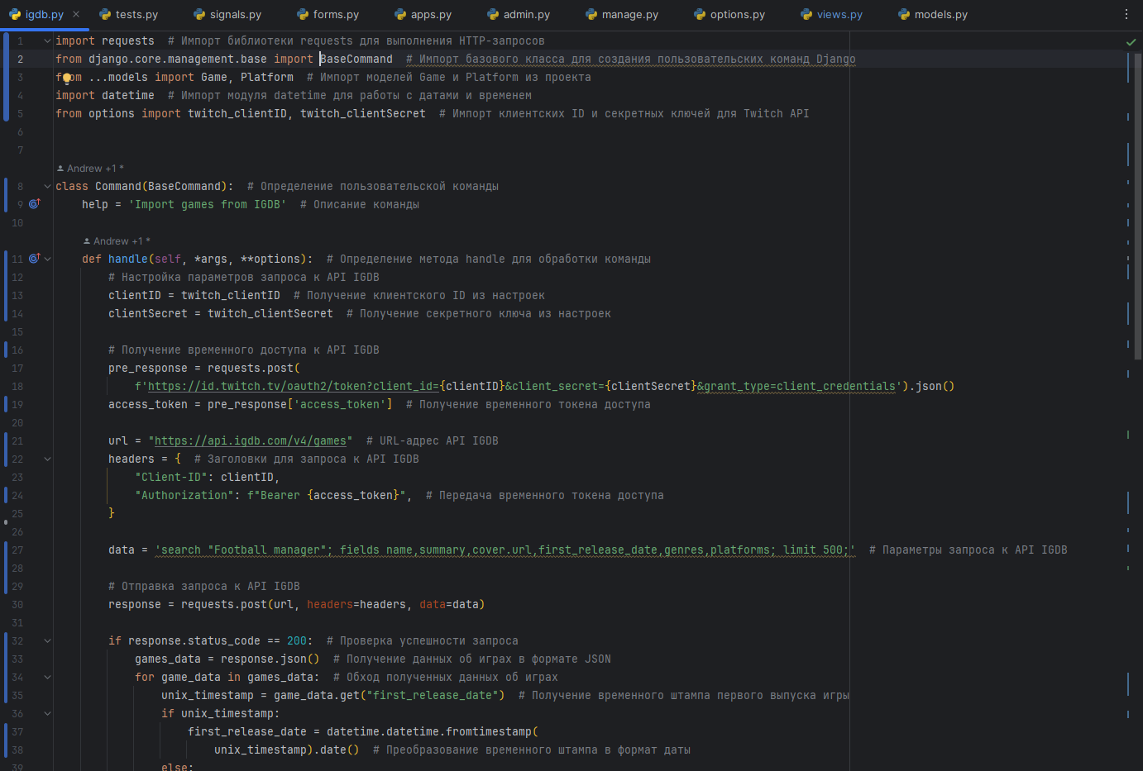

Рисунок 4 – Комментарии

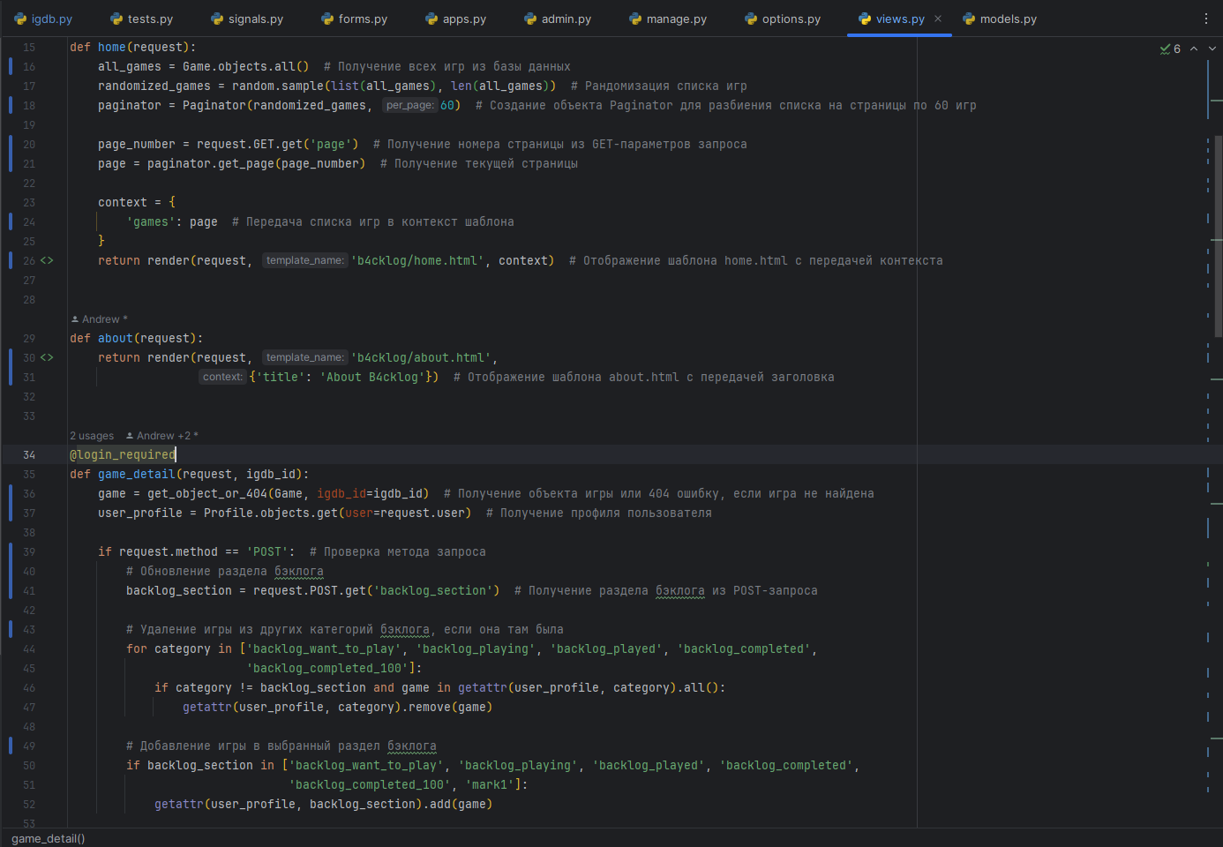

Рисунок 5 – Комментарии (2)

1. Настроить систему сборки для сборки документации проекта

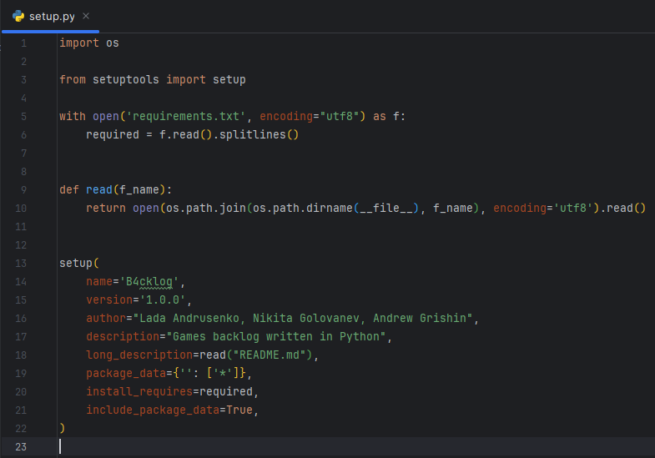

Рисунок 6 – Файл setup.py

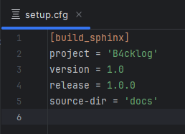

Рисунок 7 – Файл сборки документации